KẾ HOẠCH DẠY BÀI 51. ET ÊT IT

TIẾNG VIỆT
BÀI 51
et êt it
- MỤC TIÊU
1.Kiến thức
- Nhận biết và đọc đúng các vần et, êt, it; đọc đúng các tiếng, từ ngữ, câu, đoạn có các vần et, êt, it; hiểu và trả lời được các câu hỏi có liên quan đến nội dung đã đọc.
- Viết đúng các vần et, êt, it (chữ cỡ vừa); viết đúng các tiếng, từ ngữ có vần et, êt, it.
- Phát triển vốn từ dựa trên những từ ngữ chứa các vần et, êt, it có trong bài học.
2. Kỹ năng
- Phát triển kỹ năng nói về thời tiết (nóng, lạnh) thể hiện qua trang phục hoặc cảnh sắc thiên nhiên.
- Phát triển kỹ năng quan sát, nhận biết các loài lông vũ nhỏ, gần gũi với con người như vịt, vẹt, én,.., hay nhận biết về cảnh sắc của mùa xuân với những “tín hiệu” sinh học từ loài cây đặc trưng cho mùa này (cây đào) và suy đoán nội dung tranh minh hoạ: 1. Đối vẹt trên cành cây đang nói chuyện" với nhau; 2. Sự thức dậy của mùa xuân qua những báo hiệu từ cây đào đâm chồi, nảy lộc, nở hoa và đàn én nhỏ từ nơi tránh rét bay về.
3. Thái độ
- Cảm nhận được tình cảm bạn bè thông qua hình ảnh các loài chim ríu rít bên nhau, rèn luyện sự tự tin khi phải trình bày (nói, hát,...) trước đám đông.
II. CHUẨN BỊ
- Nắm vững đặc điểm phát âm; cấu tạo, quy trình và cách viết các vần et, êt, it. Hiểu rõ nghĩa của các từ ngữ trong bài học và cách giải thích nghĩa của những từ ngữ này.
- Mùa xuân: là khoảng thời gian từ tháng 1 đến tháng 3 âm lịch, tiết trời ấm áp, cây cối đâm chồi nảy lộc, hoa đua nở, và đặc biệt là các loài chim di cư như én đi tránh rét ở phương nam sẽ trở về.
III. HOẠT ĐỘNG DẠY HỌC
TIẾT 1
Hoạt động của thầy và trò | Nội dung
1. Ôn và khởi động (3 – 5’)
- HS hát chơi trò chơi Bơi thuyền – Ôn bài 50
2. Nhận biết (5 – 7’)  - HS quan sát tranh và trả lời các câu hỏi: Em thấy gì trong tranh? GV và HS thống nhất câu trả lời.  - GV nói câu thuyết minh (nhận biết) dưới tranh và HS nói theo.  - GV đọc câu thuyết minh.  - GV đọc từng cụm từ Đôi vẹt ríu rít /mãi không hết chuyện.  Trong câu có tiếng vẹt, rít, hết chứa vần et, êt, it hôm nay chúng ta học. GV ghi lên bảng, giới thiệu chữ ghi et, êt, it. HS nhắc lại. | 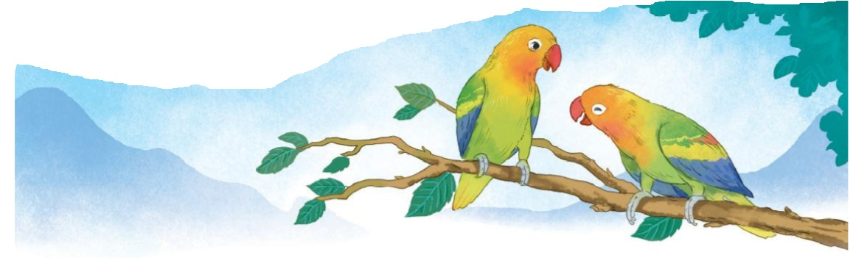  Đôi vẹt ríu rít mãi không hết chuyện  Bài 51.
3. Đọc HS luyện đọc âm (7 – 10’)  a. Đọc âm  - GV giới thiệu vần et, êt, it  ? et, êt, it có gì giống nhau? Khác nhau bởi âm nào?  - Gv đánh vần mẫu e – tờ - et; ê- tờ - êt; i – tờ - ít.  HS đánh vần cá nhân - nhóm – lớp.  - Tìm et, êt, it? trong bộ chữ.  HS đọc ac, ăc, âc.  b. Đọc tiếng  - Có et muốn có tiếng vẹt ta thêm gì? (thêm v vào trước et và dấu nặng dưới e)  - GV đưa vẹt vào mô hình. HS phân tích – đánh vần.  - HS đánh vần cá nhân – nhóm – lớp.  * GV đưa các tiếng mẫu.  - HS đánh vần mỗi HS đánh vần 1 tiếng. Cá nhân – nhóm – lớp.  + Đọc trơn đồng thanh.  *Ghép chữ cái tạo tiếng  + Có vần et, êt, it hãy thêm âm và dấu thanh để tạo các tiếng mới và đọc các tiếng đó.  Gv đưa bài đọc trước lớp.  + Lớp đọc đồng thanh những tiếng mới ghép được.  - Chia sẻ cách ghép nhanh? (Thêm âm vào trước vần và dấu thanh trên a).  c. Đọc từ ngữ  - GV lần lượt đưa tranh minh hoạ cho từng từ ngữ.  GV nêu yêu cầu nói nội dung trong tranh. GV cho từ xuất hiện dưới tranh. VD con vẹt  - Trong từ bác sĩ tiếng nào chứa vần mới? HS phân tích và đánh vần tiếng có vần mới.  - GV thực hiện các bước tương tự đối với bồ kết, quả mít. HS phân tích – đánh vần - đọc trơn nối tiếp, mỗi HS đọc một từ ngữ.  Lớp đọc đồng thanh.  d. Đọc lại các tiếng, từ ngữ  - Từng nhóm và sau đó cả lớp đọc đồng thanh một lần. | et êt it  vẹt  v  et  két sét vẹt  dệt nết tết  lít mít vịt  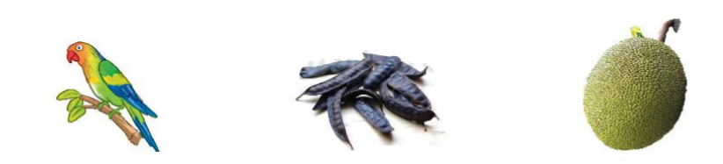  con vẹt  bồ kết  quả mít
4. Viết bảng (7 – 10’)  - GV đưa mẫu chữ và hướng dẫn HS quan sát  - GV viết mẫu, vừa viết vừa nêu quy trình và cách viết chữ.  và từ ứng dụng: .  - GV yêu cầu Hs viết bảng. | 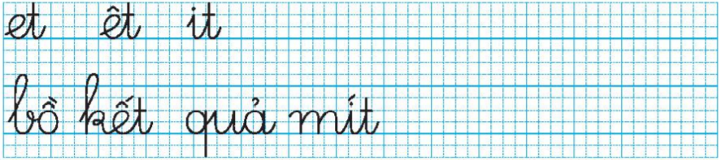
TIẾT 2
Hoạt động của thầy và trò | Nội dung
5. Viết vở (10 – 12’)  - GV hướng dẫn HS viết et, êt, it.  - GV HD viết từ ứng dụng.  - Chú ý liên kết các nét trong et, êt, it.  - GV quan sát và hỗ trợ cho những HS gặp khó khăn khi viết hoặc viết chưa đúng cách.  - GV nhận xét và sửa bài của một số HS.  6. Đọc (8 - 10’)  - GV đọc mẫu cả đoạn  - GV yêu cầu HS đọc thầm và tìm các tiếng có vần et, êt, it. GV đọc mẫu cả câu.  Tết đến thật gần. Cái rét vẫn đậm. Mấy cây đào đã chi chít lộc non. Vài nụ tròn đỏ thắm vừa hé nở. Rồi trời ấm dần, đàn én nhỏ lại ríu rít bay về, náo nức đón chào năm mới.  - GV giải thích nghĩa từ ngữ (nếu cần).  - HS đọc thành tiếng cả câu (theo cá nhân hoặc theo nhóm), sau đó cả lớp đọc đồng thanh theo GV.  - HS trả lời một số câu hỏi về nội dung đã đọc:  + Hè đến, gìa đình Nam đi đâu?  + Mẹ và Nam chuẩn bị những gì?  + Vì sao Nam rất vui?  - GV và HS thống nhất câu trả lời.  7. Nói theo tranh (8 – 10’)  - GV yêu cầu HS quan sát từng tranh trong SHS.  - GV đặt từng câu hỏi cho HS trả lời:  Các em nhìn thấy những ai trong tranh? Những người đó mặc trang phục gì?  Trang phục của họ cho thấy thời tiết như thế nào? (Gợi ý: Tranh thể hiện thời tiết nóng và lạnh.)  Em hãy kể về khi nóng, khi lạnh?  Kết nối với nội dung bài đọc: Trời ấm, hoa đào nở, chim én bay về,... GV mở rộng: gìúp HS hiểu được con người, cũng như động vật, cây cối,... cần thay đổi để phù hợp với thời tiết. | 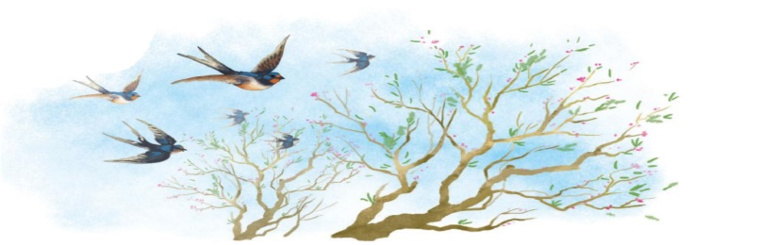  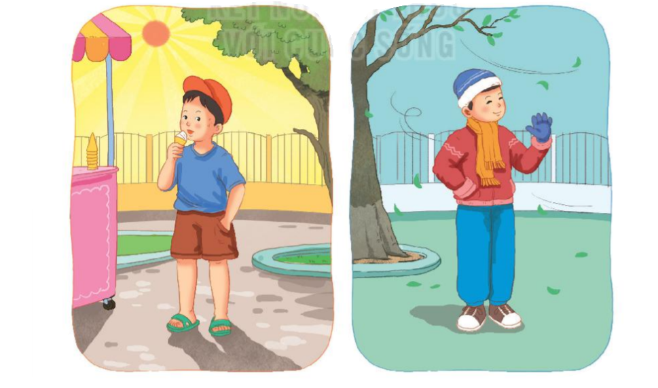
8. Củng cố (3’ – 5’)
- GV lưu ý HS ôn lại các tiếng có vần ac, ăc, âc.
- GV nhận xét chung giờ học, khen ngợi và động viên HS.
- Khuyến khích HS thực hành giao tiếp ở nhà.

